# How did the Romans conquer Britain? – key vocabulary

Chronology Empire

Century Celts

BC Gaul

AD Claudius

Julius Caesar Boudicca

Hadrian’s Wall Housesteads

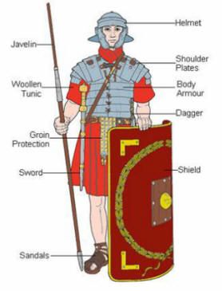

Le lapin Les algues

Le requin L’artique

L’ours blanc Les cactus

Le singe araignee L’ocean

Le chameau La prairie

Les buissons La foret tropicale

Les grandes arbres Le desert

L’eau L’air Le soleil

Un abri La nourriture

Porridge

Design Criteria

Evaluate

Ingredients

Equipment